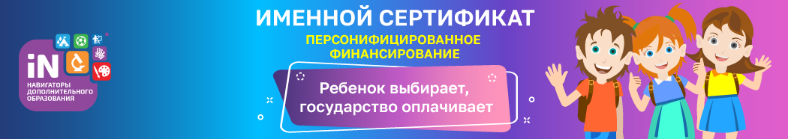

В сентябре 2022 года в Старицком районе начнет работу система персонифицированного финансирования дополнительного образования детей. Это значит, что теперь каждый ребенок не зависимо от финансового положения его семьи сможет заниматься, кроме школы, в кружках по интересам и спортивных секциях, которые выберет сам. Средства на обучение детей выделяет государство.
В чем заключается система персонифицированного финансирования дополнительного образования детей?
- Основной принцип программы: собственный выбор ребенка. Ребенок вместе с родителями сам выбирает, где учиться, - и деньги следуют за ним!
- Обучаться вне школы получает возможность каждый ребенок в районе, не зависимо от социального статуса семьи и ее финансового положения.
- Дети занимаются с профессиональными преподавателями и в лучших кружках и секциях, которые им действительно интересны.
Как оплачивать кружки и секции с помощью бюджетных средств?
- Родители регистрируются на сайте Навигатора дополнительного образования НАВИГАТОР;
- В каталоге Навигатора родители выбирают занятия и записывают ребенка на обучение;
- Детям, зачисленным на занятия, автоматически выдается Сертификат персонифицированного финансирования с определенной суммой денег;
- Ребенок посещает занятия, и оплата за обучение списывается со счета Сертификата.

Что такое Сертификат персонифицированного финансирования?
Сертификат – это именной ЭЛЕКТРОННЫЙ документ, который позволяет ребенку обучаться дополнительно, вне школы, за счет средств, выделенных государством. Все данные о Сертификате – срок действия, остаток средств на счете, списания - находятся на сайте Навигатора дополнительного образования НАВИГАТОР в личном кабинете пользователей.
Средства, которые дает Сертификат, можно потратить только на дополнительное обучение детей и только через Портал дополнительного образования.
Деньги нельзя потратить на другие цели и нельзя обналичить.
При этом в выборе занятий дети не ограничены.
Система финансирования дополнительного образования детей открывает всем детям нашего региона возможность расти и развиваться в тех направлениях, которые им интересны.
Более подробная информация о правилах получения сертификатов, будет опубликована дополнительно, ближе к учебному году.

